文题：提高蒸压加气混凝土板中

钢筋粘结力的方法

作者：吕汝祥 冯成鹏 张 涛

摘要：提高加气混凝土板中钢筋粘结力的方法：良好的钢筋防腐层性能是保证钢筋粘结力的前提；根除冷拔丝表面的油污或污渍，调整冷拔丝调直时的啃啮度，保持冷拔丝表面有一定程度的粗糙度，达到改善焊制网笼所用的冷拔丝表面质量的效果；合理的料浆扩散度，适宜的胶凝材料量及浇注水料比，从而改善浇注料浆的发气稠化性能，使稠化后的坯体与防腐剂表层良好粘结。

关键词：蒸压加气混凝土板材结构耐久性 钢筋粘结力 性能 胶凝材料

作者简介：1、吕汝祥 1971年出生，性别：男，工作单位：山东联海建筑科技股份有限公司，

2、冯成鹏 1981年出生，性别：男，工作单位 ：莱芜连云水泥有限公司

3、张 涛 1979年出生，性别：男，工作单位 ：莱芜连云水泥有限公司

正文：随着建筑节能政策的逐步推广，蒸压加气混凝土板在建筑工程中的比重不断增大，它重量轻、可锯、可刨、可量尺定做、可免用抹灰砂浆，安装施工较为便捷；它内置双层防腐钢筋、板面大、墙体整体强度高；它结构性能良好、无辐射、无异味、导热系数低、居住舒适感高。加气板越来越成为人们青睐的墙体材料，为此，提高蒸压加气混凝土板的耐久性，改善其结构性能，更好地适应新型建筑节能发展的要求，使我们加气行业研究的重点课题之一。

提高板材的耐久性，首先要保证板材具备良好的结构性能，而良好的钢筋粘结力是板材结构性能中影响其耐久性的关键因素。为此，结合板材生产的经验浅述提高蒸压加气混凝土板中钢筋粘结力的方法，大致归结为以下三个方面：

一、良好的钢筋防腐是保证钢筋粘结力的前提

良好的钢筋防腐层的性能主要表现在：1、与钢筋的粘结牢固，轻触或摩擦防腐层不易脱落、分布均匀、无明显裸露点或气泡附着。2、具有一定的韧性，当板面受到一定限度的荷载呈现一定程度的弯曲时，其内的钢筋承受一定外力达到一定的弯曲挠度时，弧形处防腐剂不易出现裂纹。3、防腐剂耐高温高压性能好，在170~250°的温度、1.3Mpa压力蒸养中性能稳定不粘胶、不脱落、不变性，且蒸养后的防腐剂牢固度增大。4、耐腐蚀性能良好，具有耐碱、耐酸及抗Cl的腐蚀作用，在以上的环境中能长期保护内部钢筋不被腐蚀，使其寿命等同建筑物主体寿命甚至超过建筑物整体寿命。5、匹配性能良好：指钢筋防腐剂不仅具有以上性能还要具有一定的流动度，达到适配不同型号的钢筋的效果；同时，干固的防腐剂在钢筋表层与料浆发气稠化性能匹配，避免因防腐剂的胶化而使稠化的混凝土与防腐剂间出现膨胀脱层，严重影响钢筋的粘结力。

经验得知，防腐剂的配置工艺方案，其所用的丁苯胶乳的性能、氧化铁红的材质，消石灰的状态及产用量、以及稠化剂、消泡剂的掺用方式等各环节优化组合的最佳方案，对以上性能的影响至关重要。比如：消泡剂与水按1:10稀释均匀后分两次缓缓滴加,当目测搅拌罐内的胶乳表面泡沫较少且氨味逸出消失后,停加消泡剂。消泡剂的最佳掺加量（重量比）以不超过胶乳量的4/10000为宜。

二、改善焊制网笼所用的冷拔丝表面质量。主要表现在以下方面：

1、根除冷拔丝表面的油污或污渍，因拔丝粉中含有石蜡及硬脂酸钠等油性物质在拔丝生热过程中油性介质附着在冷拔丝表面，影响钢筋与防腐剂的牢固结合，甚至导致钢筋表面（离析脱膜）裸露。故必须采取除油措施（包含后续钢筋调直、网片焊制等环节油污的浸沾），此环节用浓度0.4~0.6%的温热松皂水清洗处理较好。

2、调整冷拔丝调直时的啃啮度，保持冷拔丝表面有一定程度的粗糙度，

经适当紧度调直的冷拔丝不仅筋直，而且其表面因咬齿摩擦时可将冷拔丝表面啃出规律性的划痕。划痕的产生使冷拔丝表面的油污性物质再次得以消除。冷拔丝表面较为洁净，为下道工序冷拔丝浸漆打下基础。同时，冷拔丝划痕形成的粗糙面恰好增大了其与防腐剂结合的牢固度，使得防腐剂与钢筋的粘结力大大提高。

三、改善浇注料浆的发气稠化性能，使稠化后的坯体与防腐剂表层良好粘结，这是加气混凝土板生产工艺控制的核心环节所在。

当钢筋网笼置入浇注好的料浆中时，随着料浆的发气升高，纵横交错的钢筋网笼在较大程度上阻碍了料浆的发气状态，尤其是平行于料浆发气方向的四层钢筋纵筋。其对料浆发气的阻碍更为凸显。以致在纵筋周围特别是发气方向处往往形成集聚的“蜂窝”孔。这大大地影响了加气板的内在结构，严重降低了板与钢筋的粘结力。为此，改善浇注料浆的发气稠化性能，使发气过程中的料浆能顺畅“包裹”钢筋且较有力地稠化凝结，这须从以下方面重点控制。

1. 合理的料浆扩散度，砂浆一般以38±2cm为宜，适宜的料浆扩散度是料浆发气顺畅的前提，也是验证料浆是否粘稠、制浆方案是否合理的重要参数。含泥量高的料浆必定因料浆粘稠而使坯体中气孔大而多，坯体结构变差。相反，过大的扩散度会使坯体稠化太慢，静养时间长，蒸养出釜后的板材易出现端头裂纹或插钎孔处裂纹等症状。

2、适宜的胶凝材料量及浇注水料比，浇注配料中的水泥、石灰等胶凝材料用量比要适宜，过大虽有利于坯体的硬化，缩短静养时间，但因其比例的增大往往影响坯体中气孔壁的不良性结合乃至破裂。根据我公司砂加气板生产工艺的经验，胶凝材料量一般占总干料量的27.5±0.5%，浇注水量比在0.6±0.02为宜。

3、石灰粉消化性能要适宜，低温慢发气的料浆与钢筋的结合更为融合，故浇注用石灰粉的消化性能一般为前期放热慢，后期温度持续时间长的中慢速灰，其消化性能满足下图所示：

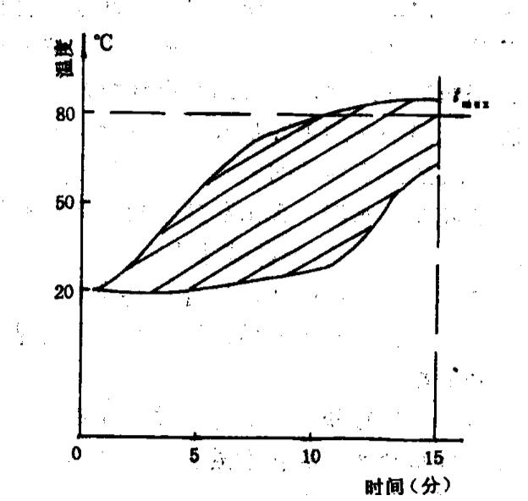

石灰消解曲线图

在以上因素适配的条件下，理想的铝粉质量也是影响料浆发气结构的重要因素之一，这要求铝粉的颗粒径要细、颗粒分布均匀、良好的颗粒形状，为此，适宜发气的铝粉的要求是：在最初的2分钟以前发气很慢，3分钟以后开始大量发气，6~8分钟之间要集中发出绝大多数产气量，8分钟以后，发气很快减慢，16分钟以后发气应基本结束，24分钟发气全部结束。

只有以上各环节优化组合、匹配适宜，理想的发气浆体紧密“包裹”在钢筋的周围，坯体密实度增强，坯体气孔结构发育良好，增大了混凝土与钢筋间的握裹力，从而制得了结构良好的蒸压加气混凝土板材。

参考文献：

1. 张继能、顾同增《加气混凝土生产工艺》2、高连玉、李庆繁《蒸压加气混凝土建筑制品生产及工艺》3、国家标准GB15762-2008《蒸压加气混凝土板》4、国家标准GB50574《墙体材料应用统一技术规范》5、高连玉确保蒸压加气混凝土科学、可持续发展《加气混凝土》2013-6 6、曲秀珠、陈志华、孙国军蒸压加气混凝土墙板结构性能的试验与有限无理论研究《蒸压加气混凝土》2013-1

英文题目：Improving autoclaved aerated concrete slabs Method of Bonding Force of Reinforcement Bar

作者拼音名：Lu Ruxiang Feng Chengpeng Zhang Tao

2019.05.15

谢谢审阅！